**【设备应用培训】生物类仪器设备应用培训**

各相关单位:

为进一步落实《暨南大学贵重仪器设备开放共享管理办法（暨通〔2018〕10号）》文件精神，推进我校仪器设备全面开放共享，提高仪器设备使用效率，满足相关学科师生的科研要求，特举办超微量液体移液工作站（ECHO 550声波移液系统）(Labcyte, ECHO550) 应用培训，由实验室与设备管理处主办，药学院公共科研平台承办。具体安排如下:

一、培训安排

|  |  |  |  |  |
| --- | --- | --- | --- | --- |
| 培训日期 | 培训时间 | 培训内容 | 培训地点 | 联系老师 |
| 9月29日 | 9：30-11：30 | 超微量液体移液工作站（ECHO 550声波移液系统） | 番禺校区F2栋药学院大楼108 | 王老师13533460264  宋老师 13726838797 |

注：仪器设备介绍见附件一

二、培训要求：

请在读硕士、博士研究生以课题组为单位报名（在校本科生暂不接受常规报名，特殊情况请指导教师联系药学院公共仪器平台药物筛选中心，因实验室场地有限，此次培训各课题组限1人参加培训，参加培训并考核合格者，经申请同意可开通相应仪器的预约使用权限。

参与培训人员需遵照我校疫情防控相关要求参加培训，并统一扫下方二维码填写《大型仪器技术培训报名表》，报名截止日期2022年9月28日中午12：00。



超微量液体移液工作站（ECHO550）报名

**超微量液体移液工作站(ECHO550声波移液系统)设备简介**

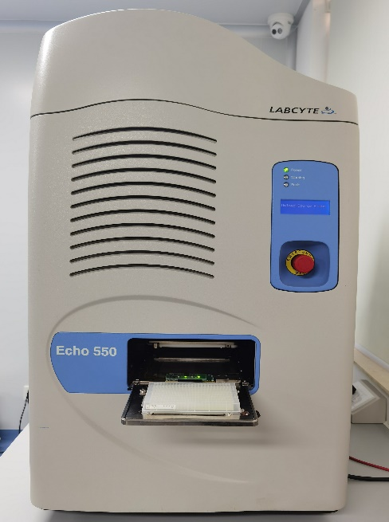

1. **功能特色**

该仪器主要用于水溶液和DMSO化合物库的微量液体的转移操作，自动检测母板中的液体体积，并能提供快速精准的移液结果，液体转移完毕后提供转移报告，可实现任意孔到任意孔体积的转移，最小转移体积为2.5nL，Source板的样品死体积小于3 μL。

无需接触或使用吸管头、喷嘴或移液管来转移液体。设计对于科学研究中的各种应用，Echo液体处理组合声学液滴喷射和动态流体的创新技术能够准确、可靠地输送各种流体。在许多包括药物发现、基因组学、合成生物学和功能研究，**Echo系统提供以下好处**:

1. 提高数据质量，与传统枪头移液相比，降低交叉污染。
2. 提高精确度，低体积的转移使得反应微型化，节省试剂成本，保存珍贵样品。
3. 高通量并且任意孔之间的移液可以快速执行高度复杂以及多组分的分析与实验。
4. **主要技术指标**

1、该液体移液系统的液体转移模式为从任意孔到任意孔的转移，包括1→n，n→1，n→m等各种转移方式。

2、使用非接触能量进行液体转移，无需使用枪头等耗材，无废物产生。

3、液体转移的最小体积为2.5nL，使用前无需预先校正。

4、可转移的液体多种包括DMSO，PCR Mastermix、DNA、RNA、细胞，蛋白缓冲液，50%甘油等多种物质。

5、移液速度: 将2.5 nL液体从384孔转移到384孔板的时间小于4 min，将100 nL液体从384孔转移到384孔板的时间小于5 min。（该时间是指将384孔板放入设备至移液结束所需全部时间）

6、转移液体体积在10 nL时，转移的精准度可以达到10%的CV以下。

1. **应用举例**

1、**应用ECHO 550 声波移液系统实现酶反应体系的微型化**

Echo液体处理程序通过使用声波能量喷射液体，彻底改变了液体传输。Echo可以将亚微升体积的化合物、样品、试剂和珠子转移到反应板中，仅使用声能，不需要接触或针尖，消除耗材成本，并提高了实验的重复性。

筛选的微型化增加了筛选通量，降低了操作成本。Echo能够以2.5 nL和2.5 nL的增量精确传输流体，提供了高通量的液体处理解决方案，能够在不影响数据质量的情况下实现筛选分析的微型化。

例：利用ECHO550以及PerkinElmer Envision使得AlphaLISA Assay实现微型化和自动化，而不影响性能和数据质量。实验比较了25μL、10μL以及5μL反应体系之间的差异，最终实验表明，利用ECHO 进行微型实验的Z’ factor与S/B均优于传统大体积实验。

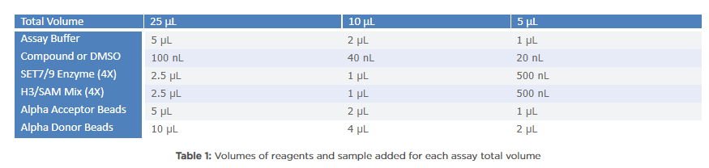

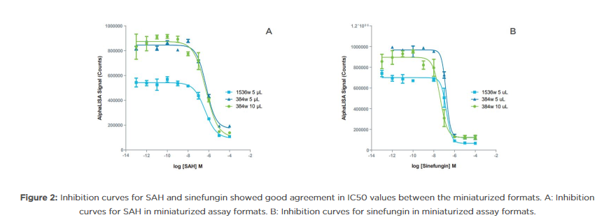

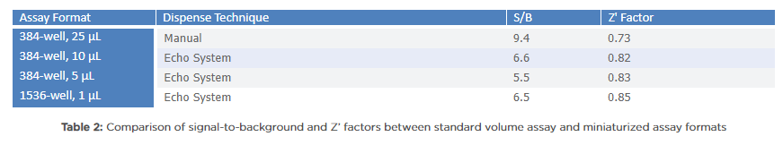

2、**应用ECHO 550 声波移液系统实现样品稀释**

由于具有传输nL体积的能力，Echo液体处理程序可以产生剂量响应和标准曲线，而不存在传统基于枪头的液体处理程序和连续稀释的错误。Echo通过直接将不断减少的样品转移到单独的目标孔中，达到一系列的样品稀释。由于稀释曲线上的每个浓度点都是单独创建的，而不是连续创建的，因此消除了沿曲线传播误差(保留)的风险——对实验结果的准确性具有显著的增加。

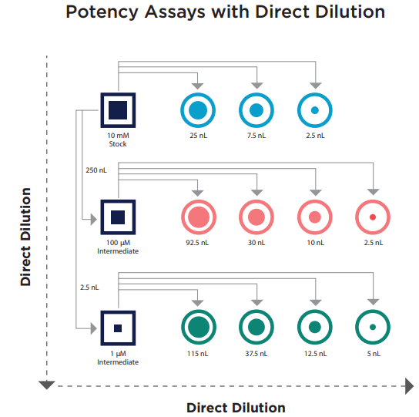

梯度稀释程序设置

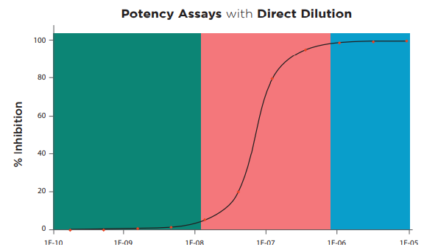

1. **应用ECHO 550 声波移液系统实现Real-time PCR的快速移液**

高通量、高准确度的纳升级微量移液在Real-time PCR实验中实现核酸与试剂的快速添加，使得PCR实现微型化以及高度的一致性。

